淡江時報 第 945 期
王志銘帶領通核中心 全面革新課程架構
103學年度新任二級主管專訪
新任二級主管專訪

王志銘帶領通核中心 全面革新課程架構

◎學歷：臺大哲學博士

◎經歷：通識與核心課程中心副教授

【記者盧逸峰專訪】健康的膚色，對於即將開始的改革展露自信，他是10月16日新上任的通識與核心課程中心主任王志銘，教授通核哲學與宗教學門課程約20年，與通核中心成立的時間相仿，可說是與通核中心一同成長。

他歷數通核中心的成立經過，本校是率先發展通識課程的大學之一，曾吸引許多學校前來取經。

4大願景並進 整頓並開設新課程

王志銘不諱言，「通核中心在101學年度的『教學單位校內自我評鑑』中，被評為『有條件通過』，亟需突破，走出低潮。」因此提出4大願景，「我希望以創新的態度，藉由多管齊下的發展方向與課程架構全面革新，與所有學門的老師齊心再造巔峰。」

王志銘侃侃談著4項發展願景，其一是「為了順利通過自我評鑑，我們將依據上次評鑑委員所提出的建議，將目前的17學門加以整理，訂定出較明確的課程架構。」

其二則是通識課程將全面符合AACSB教育品質認證標準的模式，「目前商管學院正積極取得AACSB（國際商學院促進協會）教育品質認證，其中必須使用新式計分表。也就是課程的評分方式將不再只是考試、報告，而是分析課程的使命與目標，以確保教學品質。」

其三，精進通識課程，開設學分學程。王志銘說明，「就如同專為非商管學院學生開設的商業管理學程，能使其他學院學生學習到商管相關知識，跨領域多元學習，將增進投入職場的競爭力。」通核中心將透過觀摩，研究校外機構的課程內容與上課方式。

其四為鼓勵通識各學門課程教師交流觀摩，王志銘認為，每位老師都有各自的專長、潛力與特色，「有些老師擅長帶動上課氣氛，有些老師上課風格開明，藉著交流與學習，老師們更能提升通識課程品質。」

全面調整課程架構 選課更自由

王志銘表示，「目前通識課程分為基礎課程、特色核心課程、學院核心課程與校共通課程4大類，評鑑委員認為過於複雜。」針對這項建議，已研擬全新方案，並在學校大力支持下，通過所有程序，將適用於104學年度入學新生。（見表）

新版的課程架構分為3類，其中的「基本知能」，王志銘表示，語言是與溝通世界的橋樑，在全球化社會中相當重要，「除英文外，也將開放學生可再多選修一項語言。」

這一波改革主要在「通識核心課程」這大類，將11學門整合為3大領域，「為了讓學生多元學習，規定每一領域須各選2學門，同時規定單一學門至多修習2科。」

王志銘表示，這次的改革也打破目前最受爭議的選課限制，「不僅增加自由度，此舉更是企圖促使課程市場化，因為學生可以自由選修，勢必會有熱門與冷門的區別。而冷門課程便需進行改善，如此一來，就能帶動通識課程整體進步。」

改善通識核心選課瓶頸

對於許多學生熬夜排隊加簽的情形，王志銘說，「這相當辛苦，未來會將加簽名額併入網路選課，熬夜排隊情景將成為歷史畫面。」

他進一步表示，「設法讓有意願選課的學生都選到課，是我們的目標。」因此未來將增聘熱門學門課程的師資，並與教務處協調增開課程數量，且考量以磨課師方式開課，或增加選課人數上限，「盼能滿足學生的修課渴望！」

教學經驗豐富的王志銘也了解有些學生選擇相對輕鬆的課程，對此，他強調，「選課不應汲汲營營地搶容易及格、輕鬆好過的課程。這樣將喪失許多寶貴的學習經驗，相當可惜！」而未來將採用的新式計分表，對於學期成績會採取更加嚴謹的評比方式，「盼能消弭學生貪圖輕鬆過關的心態。」

鼓勵創新 良性競爭 創造雙贏

上任後，王志銘期待，各學門間能互相觀摩學習，使彼此間良性競爭，激發出更多創新元素。對於績效有待改善的教師、同仁，他認為，「不應以命令強制改善，而是主動幫助，開發更多潛能。」虔誠基督徒的他引用《哥林多前書》中「凡事都可行，但不都造就人。」說道，「我們無論做什麼，都應存著造就別人的心。」

訪談尾聲，健談的王志銘分享自身的教學經驗，他認為上課除講授專業知識，更得觀察學生反應，以調整上課節奏，「身為老師，當學生感到無聊乏味時，老師也需反省與修正！」他深深了解，唯有活化課程才能使學生更投入學習，才能增進授課效益，這就是雙贏。
2014/11/03

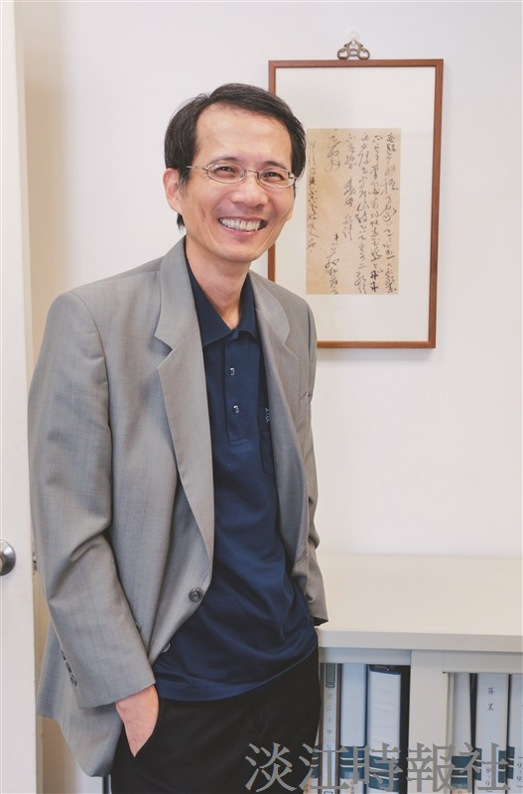
任教通核中心已二十年的王志銘指出，在教育體系中不進步就是退步，上任後他期待能為通核中心導入熱忱。（攝影／盧逸峰）

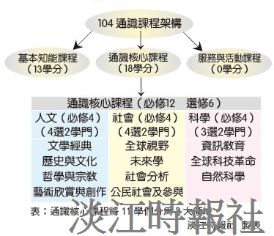
104通識課程架構（製表／淡江時報社）

